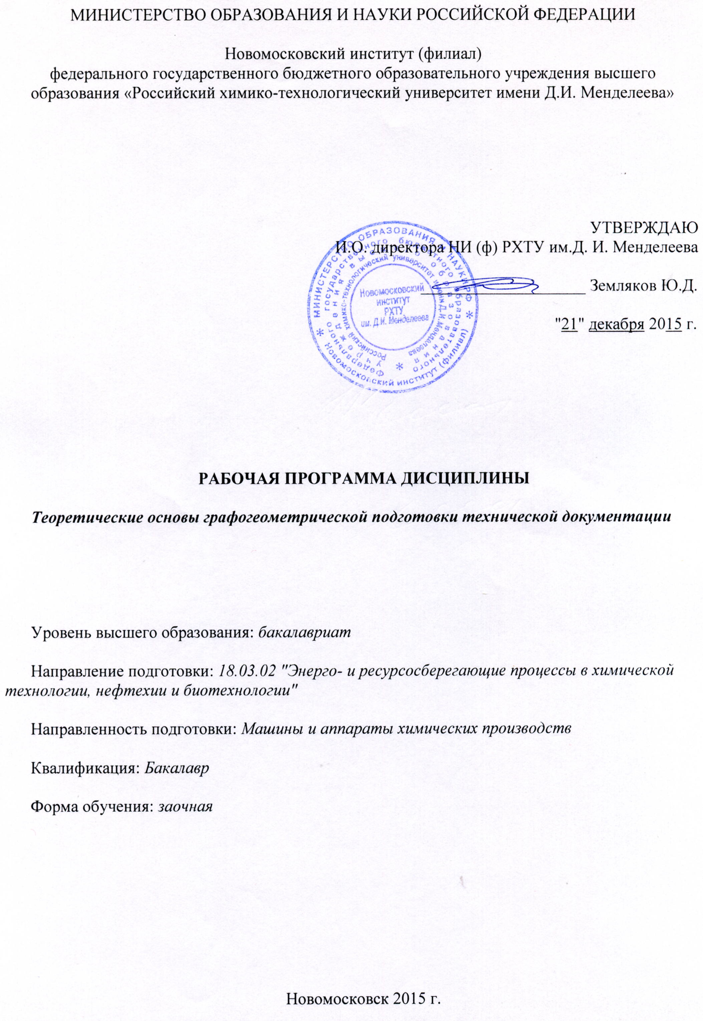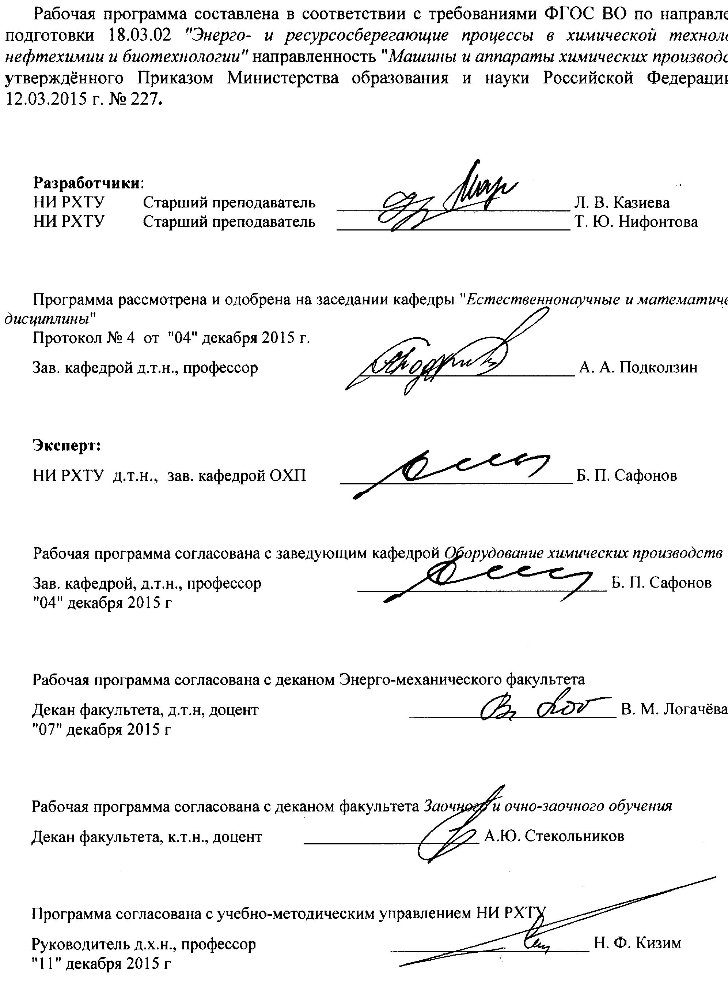

1. ЦЕЛИ И ЗАДАЧИ освоения ДИСЦИПЛИНЫ

Учебная дисциплина "Теоретические основы графогеометрической подготовки технической документации" - дисциплина, изучающая теоретические основы, алгоритмы, правила и способы построения изображений пространственных форм на плоскости и способов решения задач геометрического характера по заданным изображениям этих форм. Изображения, построенные по правилам, изучаемым в начертательной геометрии, позволяют представить форму предметов и их взаимное расположение в пространстве, определить их размеры, исследовать геометрические свойства, присущие изображаемому предмету.
Цель изучения дисциплины: развитие пространственного представления и воображения, конструктивно - геометрического мышления, способностей к анализу и синтезу пространственных форм и отношений на основе графических моделей пространства.
Задачи дисциплины:
- развитие у студентов знаний основ построения и исследования геометрических моделей и их графического отображения; выработка способностей к анализу и синтезу пространственных форм, реализуемых в виде чертежей и эпюров;
- умение изображать формы, отвечающие требованиям современного машиностроения и технической эстетики;
- умение решать технические задачи графическими приёмами.

2. ПЛАНИРУЕМЫЕ РЕЗУЛЬТАТЫ ОБУЧЕНИЯ ПО ДИСЦИПЛИНЕ, СООТНЕСЁННЫЕ С ПЛАНИРУЕМЫМИ РЕЗУЛЬТАТАМИ ОСВОЕНИЯ ООП

Изучение дисциплины направлено на формирование следующих компетенций:

Коды  компетенции | Результаты освоения ООП  (содержание компетенций) | Перечень планируемых результатов обучения по дисциплине
ПК-17  ПК-18 | ПК-17 - способностью участвовать в проектировании отдельных стадий технологических процессов с использованием современных информационных технологий;  ПК-18 - способностью проектировать отдельные узлы (аппараты) с использованием автоматизированных прикладных систем. | знать: методы построения изображений элементов объекта; способы и алгоритмы решения позиционных и метрических задач по свойствам объектов; способы отображения и преобразования пространственных форм на плоскости;  уметь: решать позиционные и метрические задачи начертательной геометрии; выполнять, читать и преобразовывать эпюры пространственных форм на плоскости.  владеть: приёмами изображения предметов и их трансформацией на плоскости ручным способом, так и с использованием графической системы AutoCAD

3. МЕСТО ДИСЦИПЛИНЫ В СТРУКТУРЕ ОБРАЗОВАТЕЛЬНОЙ ПРОГРАММЫ
Дисциплина реализуется в рамках вариативной части Б1.В.ДВ.6.2
Для успешного освоения дисциплины необходимы компетенции, сформированные при изучении геометрии, черчения, математики и других дисциплин в объёме школьной программы.
Полное овладение чертежом, как средством выражения технической мысли, а также приобретение устойчивых навыков в графическом изложении материала достигается в результате последующего усвоения всего комплекса технических и специальных дисциплин ОП. Последующими дисциплинами являются теоретическая механика, теория механизмов и машин, детали машин и основы конструирования и др.
Дисциплина изучается на 1 курсе в 1 семестре.

4. ОБЪЕМ ДИСЦИПЛИНЫ

Общая трудоёмкость дисциплины составляет 144 ак. час. или 4 зачётных единицы (з.е).

Вид учебной работы |  |  | Трудоёмкость дисциплины  (всего часов) | Семестры
 |  |  | Трудоёмкость дисциплины  (всего часов) | 1
Контактная работа обучающихся с преподавателем (по видам учебных занятий) (всего час), в том числе: |  |  | 14 | 14
в том числе: | Лекции (Лк) |  | 4 | 4
 | Лабораторные работы (ЛР)
 | Практические занятия (ПЗ) |  | 10 | 10
 | Консультации (К)
Самостоятельная работа (всего), час |  |  | 126 | 126
в том числе:
 |  | Курсовой проект (работа) (КП)
 |  | Расчётно-графические работы (РГЗ) | 90 | 90
 |  | Реферат (Реф)
Другие виды самостоятельной работы
Проработка ЛК материала |  |  | 15 | 15
Подготовка к практическим занятиям |  |  | 21 | 21
Подготовка к контрольным пунктам
Вид аттестации зачёт с оценкой |  |  | 4 | 4
Общая трудоемкость ак.час.  з.е. |  |  | 144  4,0 | 144  4,0

5. Содержание И СТРУКТУРА дисциплины

5.1. Структура дисциплины и виды занятий

№ раздела | Наименование  раздела дисциплины | Лекции  час. | Практ.  занятия  час. | Лаб.  занятия  час. | Семинарские,  час. | СРС  час. | Всего  час. | Код формируемой компетенции
1 | Начертательная геометрия
1.1 | Образование проекций | 0,25 | 0,5 |  |  | 8 | 8,75 | ПК-17, ПК-18
1.2 | Точка и прямая линия | 0,25 | 0,5 |  |  | 10 | 10,75 | ПК-17, ПК-18
1.3 | Плоскость. | 0,5 | 1 |  |  | 12 | 13,5 | ПК-17, ПК-18
1.4 | Методы преобразования чертежа | 0,5 | 2 |  |  | 22 | 24,5 | ПК-17, ПК-18
1.5 | Многогранники | 0,5 | 1 |  |  | 10 | 11,5 | ПК-17, ПК-18
1.6 | Кривые линии | 0,25 | 0,5 |  |  | 8 | 8,75 | ПК-17, ПК-18
1.7 | Кривые поверхности | 0,5 | 1 |  |  | 10 | 11,5 | ПК-17, ПК-18
1.8 | Пересечение кривых поверхностей плоскостью и прямой линией | 0,5 | 2 |  |  | 22 | 24,5 | ПК-17, ПК-18
1.9 | Пересечение кривых поверхностей | 0,5 | 1 |  |  | 20 | 21,5 | ПК-17, ПК-18
1.10 | Аксонометрические проекции | 0,25 | 0,5 |  |  | 4 | 4,75 | ПК-17, ПК-18
 | Всего | 4 | 10 |  |  | 126 | 140

5.2 Виды учебной работы, распределение в семестре, формы контроля
Виды учебной работы | Номер недели семестра
Виды учебной работы | 1-4 | 5-8 | 9-12 | 13-16 | 17-18 | Сессия
1 Аудиторные занятия
-лекции, номер раздела | Установочная 1-10 |  |  |  |  | 1-10
-практические занятия, номер раздела |  |  |  |  |  | 1-10
2 Формы контроля успеваемости, номер раздела
Выполнение контрольной работы |  |  |  | КР 1
Выполнение индивидуальных заданий |  |  |  |  |  | 1.3, 1.8, 1.9
Защита индивидуальных заданий
Проверка выполненной контрольной работы (ПВКР) |  |  |  |  |  | ПВКР

5.3. Содержание дисциплины, структурированное по темам (разделам)

№ раздела | Наименование  раздела дисциплины | Содержание раздела
1.1 | Образование проекций | Центральное и параллельное проецирование. Метод Монжа.
1.2 | Точка и прямая линия | Ортогональные проекции точки. Проекции конечномерных геометрических объектов. Прямая. Положения прямой. Взаимные положения прямых в пространстве. Метрические задачи относительно отрезка прямой.
1.3 | Плоскость. | Информация об отсеках плоскостей: тип, состав, структура, форма и размеры формы, положение и размеры положения, ориентация и размеры ориентации. Способы задания плоскости на чертеже. Следы плоскости. Главные линии плоскости. Взаимное положение двух плоскостей, прямой линии и плоскости. Пересечение прямой линии с плоскостью. Пересечение двух плоскостей. Позиционные задачи на плоскости.
1.4 | Методы преобразования чертежа | Операции с геометрическими объектами. Приведение прямых линий и плоских фигур в частные положения относительно плоскостей проекций. Способ перемены плоскостей проекций. Основы способа вращения прямой, плоскости вокруг проецирующей прямой.
1.5 | Многогранники | Построение проекций многогранников. Пересечение призм и пирамид прямой линией и плоскостью. Пересечения двух многогранных поверхностей. Общие приемы развертывания гранных поверхностей. Декомпозиция структур геометрических объектов и анализ их форм.
1.6 | Кривые линии | Общие сведения о кривых линиях и их проецировании. Плоские и пространственные кривые линии. Проекции пересекающихся и касающихся линий. Переход к их отрезкам
1.7 | Кривые поверхности | Информация о поверхности: тип, свойства, состав, структура, форма и размеры формы, положение и размеры положения, ориентация и размеры ориентации. Принцип образования поверхностей. Обзор некоторых кривых поверхностей, их задание и изображение на плоскости. Поверхности вращения и сдвига. Свойства основных поверхностей вращения. Позиционные задачи на поверхностях.
1.8 | Пересечение кривых поверхностей плоскостью и прямой линией | Проекции оболочек. Общие приемы построения линии пересечения кривой поверхности плоскостью. Пресечение кривых поверхностей прямой линией. Построение развертки и "Лини среза". Касание отсеков криволинейных поверхностей.
1.9 | Пересечение кривых поверхностей | Общие правила построения линии пересечения двух поверхностей. Способ вспомогательных секущих плоскостей, параллельных плоскостям проекций. Способ вспомогательных секущих сфер. Соединение (склеивание) двух оболочек.
1.10 | Аксонометрические проекции | Общие сведения. Прямоугольная изометрия. Прямоугольная диметрия.

5.4 Лабораторный практикум

№ п/п | № раздела дисциплины | Наименование  лабораторных работ | Трудоёмкость, час. | Форма  контроля | Код формируемой компетенции
 |  | не предусмотрены

5.5 Практические занятия

№ п/п | № раздела дисциплины | Тематика занятий | Трудоемкость  час. | Формы контроля | Код формируемой компетенции
1 | 1.1 - 1.3 | Образование проекций. Точка и прямая линия. Плоскость. | 2 |  | ПК-17, ПК-18
2 | 1.4 | Методы преобразования чертежа | 2 | Проверка РГЗ | ПК-17, ПК-18
3 | 1.5 - 1.7 | Многогранники. Кривые линии. Кривые поверхности | 2 | Проверка РГЗ | ПК-17, ПК-18
4 | 1.7 - 1.8 | Кривые поверхности. Пересечение кривых поверхностей плоскостью и прямой линией | 2 | Проверка РГЗ | ПК-17, ПК-18
5 | 1.8 - 1.10 | Пересечение кривых поверхностей. | 2 | Проверка РГЗ | ПК-17, ПК-18

5.6. Тематика курсовых проектов (работ), расчетно-графических работ, рефератов и других видов СРС

Самостоятельная  работа | Тематика курсовых проектов (работ),  расчетно-графических работ, рефератов и др. | Код формируемой компетенции
Курсовой проект (работа) | Не предусмотрен
Расчетно-графические  задания | Построение лини пересечения двух треугольников. Определение натуральной величины треугольника общего положения | ПК-17, ПК-18
Расчетно-графические  задания | Пересечение поверхностей вращения второго порядка плоскостью частного положения. Построение натуральной величины сечения. | ПК-17, ПК-18
Расчетно-графические  задания | Построение линии пересечения поверхностей вращения (одним или двумя способами) | ПК-17, ПК-18
Подготовка к лекционным занятиям | Определена тематикой лекционных занятий | ПК-17, ПК-18
Подготовка к практическим занятиям | Определена тематикой занятий | ПК-17, ПК-18
Подготовка к лабораторным работам | Не предусмотрена
Подготовка к контрольным работам | КР1 (1.1-1.9) | ПК-17, ПК-18

5.7. Образовательные технологии
Реализация компетентностного подхода предусматривает использование следующих интерактивных форм: разбор конкретных задач проектирования деталей и изделий, ролевые и деловые игры, проектирование конструкции изделия в составе творческого коллектива и др.
Дисциплина "Теоретические основы графогеометрической подготовки технической документации" включает в себя лекционный курс, практические занятия и самостоятельную работу студентов по выполнению индивидуальных РГЗ.
Лекционный курс дисциплины посвящен изучению теоретических основ разработки чертежей, методам и способам графического отображения на плоскости объектов любого уровня сложности, произвольно расположенных в пространстве, информации об объектах, характеризующей их состав, структуру, форму, размеры формы, положение и ориентацию объектов в пространстве, размеры их положения и ориентации в пространстве, а также операции с объектами; использованию методов проецирования при выполнении и чтении чертежей технических объектов.
На практических занятиях материал прорабатывается в форме решения графических задач и выполнения графических работ. При этом основное внимание уделяется развитию пространственного мышления студентов, умению представлять всевозможные сочетания геометрических форм в пространстве, обучению требованиям стандартов ЕСКД, освоению приемов ручной графики в задачах начертательной геометрии.
Рекомендуемые образовательные технологии:
- на лекциях используется визуально-демонстративный материал;
- на практических занятиях могут использоваться специальные рабочие тетради, предназначенные для выполнения графических задач и содержащих условия задач, заготовки чертежей и иллюстрации по темам; макеты и модели различных изделий, наглядный материал и т.п.
- РГЗ по начертательной геометрии являются частью текущего контроля, выполняются студентами самостоятельно под контролем и с консультацией преподавателя.
Защита графических работ проводится в часы практических занятий в указанные преподавателем сроки. Самоконтроль знаний проводится в дни и часы, устанавливаемые преподавателем.
Промежуточная аттестация предусмотрена в виде зачета с оценкой. На зачет студент представляет оформленный комплект графических работ. Зачет состоит в решении графических задач, аналогичным проработанным во время практических занятий, ответе на дополнительные вопросы и т.п.

6. УЧЕБНО-МЕТОДИЧЕСКОЕ ОБЕСПЕЧЕНИЕ ДЛЯ САМОСТОЯТЕЛЬНОЙ РАБОТЫ ОБУЧАЮЩИХСЯ ПО ДИСЦИПЛИНЕ И ОРГАНИЗАЦИЯ САМОСТОЯТЕЛЬНОЙ РАБОТЫ ОБУЧАЮЩИХСЯ

6.1. Учебно-методическое обеспечение для самостоятельной работы студента по дисциплине

1) основная и дополнительная литература (см. п.8);
2) методические указания для обучающихся по освоению дисциплины (см. п.8);
3) интернет-ресурсы (см. п.8);
3) программное обеспечение (см. п.8);
4) информационные справочные системы (см. п.8);
5) фонд оценочных средств для проведения промежуточной аттестации обучающихся по дисциплине (см. п. 7).

6.2 Методические рекомендации по организации самостоятельной работы студента

Самостоятельная работа студентов (СРС) — это деятельность учащихся, которую они совершают без непосредственной помощи и указаний преподавателя, руководствуясь сформировавшимися ранее представлениями о порядке и правильности выполнения операций. Цель СРС в процессе обучения заключается, как в усвоении знаний, так и в формировании умений и навыков по их использованию в новых условиях на новом учебном материале. Самостоятельная работа призвана обеспечивать возможность осуществления студентами самостоятельной познавательной деятельности в обучении, и является видом учебного труда, способствующего формированию у студентов самостоятельности.
Самостоятельная работа студентов включает в себя выполнение различного рода заданий, которые ориентированы на более глубокое усвоение материала изучаемой дисциплины. К выполнению заданий для самостоятельной работы предъявляются следующие требования: задания должны исполняться самостоятельно и представляться в установленный срок, а также соответствовать установленным требованиям по оформлению.
Студентам следует:
- руководствоваться планом контрольных пунктов, определённым рабочей программой дисциплины;
- выполнять все плановые задания, выдаваемые преподавателем для самостоятельного выполнения, и разбирать на занятиях и консультациях неясные вопросы;
- использовать при подготовке нормативные документы ВУЗа (требования к подготовке РГЗ, реферата, контрольной работы и пр.).

В данной рабочей программе приведен перечень основных и дополнительных источников, которые предлагается изучить в процессе облучения по дисциплине. Кроме того, для расширения и углубления знаний по данной дисциплине целесообразно использовать научные публикации в тематических журналах; полнотекстовые базы данных библиотеки; имеющиеся в библиотеке ВУЗа и региона, публикаций на электронных и бумажных носителях.

6.3. Методические рекомендации по работе с литературой

В рабочей программе представлен список основной и дополнительной литературы – это учебники, учебно-методические пособия или указания. Дополнительная литература – учебники, различные справочники, энциклопедии, Интернет-ресурсы и т.д.
Любая форма самостоятельной работы студента начинается с изучения соответствующей литературы. Изучение указанных источников расширяет границы понимания предмета дисциплины
Выбранную материал целесообразно внимательно просмотреть. В книгах следует ознакомиться с оглавлением и научно-справочным аппаратом, прочитать аннотацию и предисловие. Целесообразно пролистать, рассмотреть иллюстрации, таблицы, диаграммы, приложения. Такое ознакомление позволит узнать, какие главы следует читать внимательно, а какие прочитать быстро. В книге или журнале, принадлежащем студенту, ключевые позиции можно выделять маркером или делать пометки на полях. При работе с электронным документом также следует выделять важную информацию. Если книга или журнал не являются собственностью студента, то целесообразно записывать номера страниц, которые привлекли внимание. Позже следует возвратиться к ним, перечитать или переписать нужную информацию. Физическое действие по записыванию помогает прочно заложить данную информацию в "банк памяти".
Выделяются следующие виды записей при работе с литературой. Конспект – краткая схематическая запись основного содержания научной работы. Целью является не переписывание произведения, а выявление его логики, системы доказательств, основных выводов. Хороший конспект должен сочетать полноту изложения с краткостью. Цитата – точное воспроизведение текста (заключается в кавычки, точно указывается страница источника). Тезисы – концентрированное изложение основных положений прочитанного материала. Аннотация – очень краткое изложение содержания прочитанной работы. Резюме – наиболее общие выводы и положения работы, её концептуальные итоги. Записи в той или иной форме не только способствуют пониманию и усвоению изучаемого материала, но и помогают вырабатывать навыки ясного изложения в письменной форме тех или иных теоретических вопросов.
По всем вопросам учебной работы студент может обращаться к лектору курса – на лекциях, консультациях; к преподавателю, ведущему занятия, – на занятиях, консультациях; к заведующему кафедрой – в часы приёма.

7. ФОНД ОЦЕНОЧНЫХ СРЕДСТВ ДЛЯ ПРОВЕДЕНИЯ ПРОМЕЖУТОЧНОЙ АТТЕСТАЦИИ ОБУЧАЮЩИХСЯ ПО ДИСЦИПЛИНЕ

7.1. Перечень компетенций, этапы их формирования в процессе освоения программы. Показатели и критерии оценивания компетенций на разных этапах их формирования

Перечень компетенций | Этапы формирования компетенций | Показатели  оценивания | Критерии оценивания
ПК-17 - способностью участвовать в проектировании отдельных стадий технологических процессов с использованием современных информационных технологий;  ПК-18 - способностью проектировать отдельные узлы (аппараты) с использованием автоматизированных прикладных систем. | Формирование знаний | Сформированность знаний (полнота, глубина, осознанность) | знать:методы построения изображений элементов объекта; способы и алгоритмы решения позиционных и метрических задач по свойствам объектов; способы отображения и преобразования пространственных форм на плоскости;
 | Формирование умений | Сформированность умений (последовательность, правильность, результативность, рефлексивность) | уметь:решать позиционные и метрические задачи начертательной геометрии; выполнять, читать и преобразовывать эпюры пространственных форм на плоскости.
 | Формирование навыков и (или) опыта деятельности | Сформированность навыков и (или) опыта деятельности (качественность, скорость, автоматизм, редуцированность действий) | владеть: приёмами изображения предметов и их трансформацией на плоскости ручным способом, так и с использованием графической системы AutoCAD

7.2. Оценочные средства уровня формирования компетенций по дисциплине
Цель контроля, вид контроля и условия достижения цели контроля

Цель контроля | Постановка задания | Вид контроля | Условие достижения цели контроля
Выявление уровня знаний, умений, овладения навыками | Вопросы ставятся в соответствии с алгоритмом действий, лежащих в основе знаний, умения, овладения навыками | Текущий  Промежуточная  аттестация | Цель контроля может быть достигнута только в ходе выполнения обучающимися соответствующих индивидуальных заданий, контрольных задач или упражнений

Шкала оценивания формирования компетенций по дисциплине при текущем контроле

Компетенция | Показатели текущего контроля | Уровень формирования компетенции
Компетенция | Показатели текущего контроля | высокий | пороговый | не освоена
ПК-17 - способностью участвовать в проектировании отдельных стадий технологических процессов с использованием современных информационных технологий;  ПК-18 - способностью проектировать отдельные узлы (аппараты) с использованием автоматизированных прикладных систем. | Выполнение РГЗ | В полном объеме с оценкой отлично, хорошо. | В полном объеме с оценкой удовлетворительно | Не выполнены в полном объеме
 | Работа на практических занятиях | Активная, с оценкой отлично, хорошо | С оценкой удовлетворительно | Не участвовал
 | Выполнение контрольных работ | Отлично,  хорошо | Удовлетворительно | Не выполнены в полном объеме

Каждый студент выполняет комплект графических работ (расчетно-графических заданий) на чертежной бумаге формата А3, с использованием чертежных инструментов, в карандаше с обводкой, с оформлением чертежей в соответствии с требованиями ГОСТов. Оформленный и сброшюрованный альбом сдается на кафедру для последующего учета и хранения.
Текущий контроль осуществляется на консультациях путём проверки выполнения индивидуальных графических заданий. Контроль знаний осуществляется также путём проведения контрольных работ. Все вопросы и задания предусматривают решение графических задач в ручном режиме.

Шкала оценивания формирования компетенций при промежуточной аттестации

Промежуточная аттестация по дисциплине предусмотрена в виде зачёта с оценкой: отлично; хорошо; удовлетворительно; неудовлетворительно.

Компетенция |  | Показатели оценки и  результаты освоения РП |  | Уровень формирования компетенции
 |  |  |  | высокий |  |  |  | пороговый |  | не освоена
 |  |  |  | оценка "5" | оценка "4" |  |  | оценка "3" |  | оценка "2"
Критерии уровня освоения дисциплины по разделам дисциплины
ПК-17 - способностью участвовать в проектировании отдельных стадий технологических процессов с использованием современных информационных технологий;  ПК-18 - способностью проектировать отдельные узлы (аппараты) с использованием автоматизированных прикладных систем. | знать: методы построения изображений элементов объекта; способы и алгоритмы решения позиционных и метрических задач по свойствам объектов; способы отображения и преобразования пространственных форм на плоскости; |  | Знает способы, правила и алгоритмы отображения и преобразования пространственных форм на плоскости, позиционные и метрические свойства объектов.  Демонстрирует полное понимание проблемы.  Речь грамотная, изложение уверенное, аргументированное.  Формулирует требования, предъявляемые к выполняемому заданию.  Выполнение контрольных пунктов на "отлично" и "хорошо". |  |  | Знает основные способы, правила и алгоритмы отображения и преобразования пространственных форм на плоскости, позиционные и метрические свойства объектов.  Демонстрирует понимание проблемы. Формулирует большинство требований, предъявляемых к заданию.  Выполнение контрольных пунктов на "хорошо" и "удовлетворительно". | Не твёрдо знает основные способы, правила и алгоритмы отображения и преобразования пространственных форм на плоскости, позиционные и метрические свойства объектов.  Демонстрирует слабое понимание проблемы. Формулирует отдельные требования, предъявляемые к заданию.  Выполнение контрольных пунктов на "удовлетворительно". |  | Не знает основные способы, правила и алгоритмы отображения и преобразования пространственных форм на плоскости, позиционные и метрические свойства объектов.  Демонстрирует непонимание проблемы.  Затрудняется с формулированием требований, предъявляемых к заданию.  Получение оценки "неудовлетворительно" при выполнении контрольных пунктов.
 | уметь: решать позиционные и метрические задачи начертательной геометрии; выполнять, читать и преобразовывать эпюры пространственных форм на плоскости. |  | Умеет решать позиционные и метрические задачи.  Правильно применяет методы и способы преобразования проекций.  Безошибочно выполняет РГЗ. |  |  | Умеет решать не все позиционные и метрические задачи.  Правильно применяет методы и способы преобразования проекций.  Решение практических заданий с использованием дополнительной литературы  Необходимы отдельные консультации при выполнении РГЗ. | Затрудняется с решением позиционных и метрических задач.  Не всегда правильно применяет методы и способы преобразования проекций.  Частичное решение предложенных практических заданий.  При выполнении РГЗ требуется помощь преподавателя. |  | Значительные затруднения при решении задач.  Не правильно применяет методы и способы преобразования проекций. Не понимает и не может решить практические задания  Не может самостоятельно выполнить РГЗ.
 | владеть:  приёмами изображения предметов и их трансформацией на плоскости ручным способом, так и с использованием графической системы AutoCAD |  | Свободно владеет терминологией, и условными обозначениями начертательной геометрии, приёмами изображения форм и взаимосвязи предметов на плоскости ручным способом. |  |  | Хорошее владение терминологией начертательной геометрии, приёмами изображения форм и взаимосвязи предметов на плоскости ручным способом, | Не существенные пробелы во владении терминологией начертательной геометрии, приёмами изображения форм и взаимосвязи предметов на плоскости ручным способом |  | Пробелы во владении терминологией начертательной геометрии, приёмами изображения форм и взаимосвязи предметов на плоскости ручным способом

7.3. Типовые контрольные задания и другие материалы текущего контроля и оценивания знаний, умений, навыков, характеризующих этапы формирования компетенций

7.3.1 Перечень примерных вопросов контроля успеваемости:
1. Цель и методы учебной дисциплины "Теоретические основы графогеометрической подготовки технической документации".
2. Основные задачи дисциплины "Теоретические основы графогеометрической подготовки технической документации".
3. Что называется координатой точки.
4. Какая зависимость существует между проекцией отрезка прямой линии и его действительной величиной?
5. Каково расположение относительно плоскостей проекций прямой линии общего положения, линии уровня, проецирующей прямой?
6. Какими свойствами обладают соответствующие проекции отрезков линий уровня, проецирующих прямых?
7. В чем сущность метода "Прямоугольного треугольника", применяемого для определения действительной величины отрезка прямой и углов его наклона к плоскостям проекций?
8. Назовите все возможные (общие и частные) случаи взаимного расположения двух прямых линий в пространстве.
9. Как изображаются на эпюре различные случаи взаимного расположения двух прямых линий?
10. Как провести перпендикуляр к линии уровня на эпюре?
11. Каково взаимное расположение двух прямых линий в пространстве, фронтальные проекции которых параллельны, а горизонтальные пересекаются?
12. Какими геометрическими объектами определяется плоскость?
13. Что называется плоскостью общего положения?
14. Какими свойствами обладают соответствующие проекции проецирующих плоскостей, плоскостей уровня?
15. Как определить, принадлежит- ли данная прямая какой-либо плоскости?
16. Как задать на чертеже точку, принадлежащую плоскости общего положения?
17. В чем состоит правило построения линии пересечения двух плоскостей?
18. Как построить линию пересечения плоскости общего положения с проецирующей плоскостью?
19. Почему в качестве вспомогательных плоскостей предпочтительно используют проецирующие плоскости или плоскости уровня?
20. Что является критерием пересечения двух прямых линий?
21. Назовите общие и частные случаи взаимного расположения прямой линии и плоскости?
22. Как определяется точка пересечения прямой и плоскости?
23. Назовите признаки перпендикулярности прямой и плоскости?
24. Как выполняется на эпюре построение перпендикуляра к плоскости общего положения?
25. Как определить кратчайшее расстояние от точки до проецирующей плоскости, до проецирующей прямой линии?
26. Как из точки пространства провести перпендикуляр на прямую линию общего положения?
27. Как определяется расстояние от точки до плоскости?
28. Какие точки на эпюре называют "конкурирующими"?
29. Как определяется видимость двух скрещивающихся прямых линий?
30. Как определить видимость прямой линии и плоскости?
31. Какие задачи называются позиционными, а какие метрическими?
32. Для каких целей служат методы преобразования ортогональных проекций?
33. Какова цель приведения геометрических образов объектов в частное положение относительно плоскостей проекций?
34. В чем сущность метода замены плоскостей проекций? Метода плоскопараллельного перемещения?
35. Сущность построения плоских сечений кривых поверхностей.
36. Какие линии можно получить при пересечении прямого кругового конуса плоскостью?
37. Каково положение секущей плоскости относительно прямого кругового конуса, когда линиями пересечения являются - окружность, эллипс, гипербола, парабола, две прямые линии?
38. Какие линии образуются в сечении поверхности прямого кругового цилиндра в каждом отдельном случае расположения секущей плоскости относительно оси цилиндра?
39. Сформулируйте алгоритм построения линии пересечения двух поверхностей вращения с пересекающимися осями.
40. При каких условиях возможно применение концентрических сферических посредников и когда это целесообразно?
41. Какая категория точек линии пересечения поверхностей относится к «характерным»?
42. С определения каких точек следует начинать построение линии пересечения поверхностей и почему?
43. Каково назначение аксонометрических проекций? Правила построения аксонометрических проекций.

7.3.2 Формы билетов для контрольных работ текущего контроля успеваемости

Форма билета 1 контрольной работы имеет вид
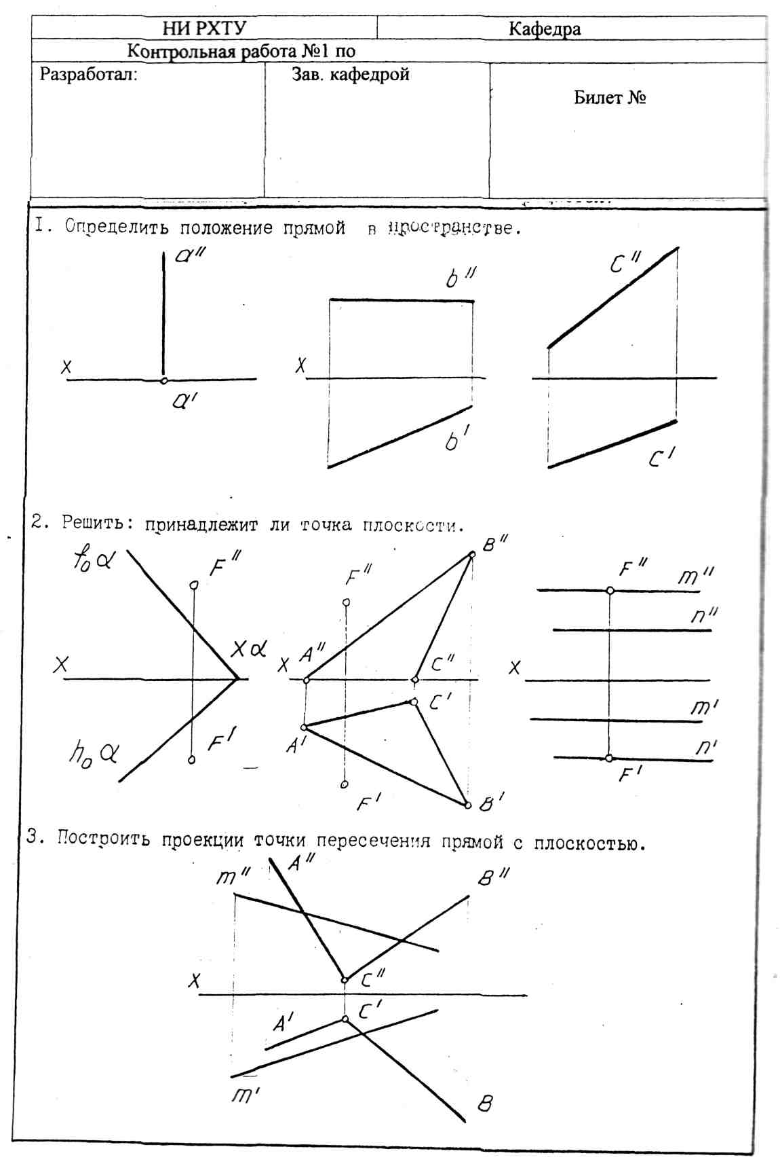

Форма билета 2 контрольной работы имеет вид

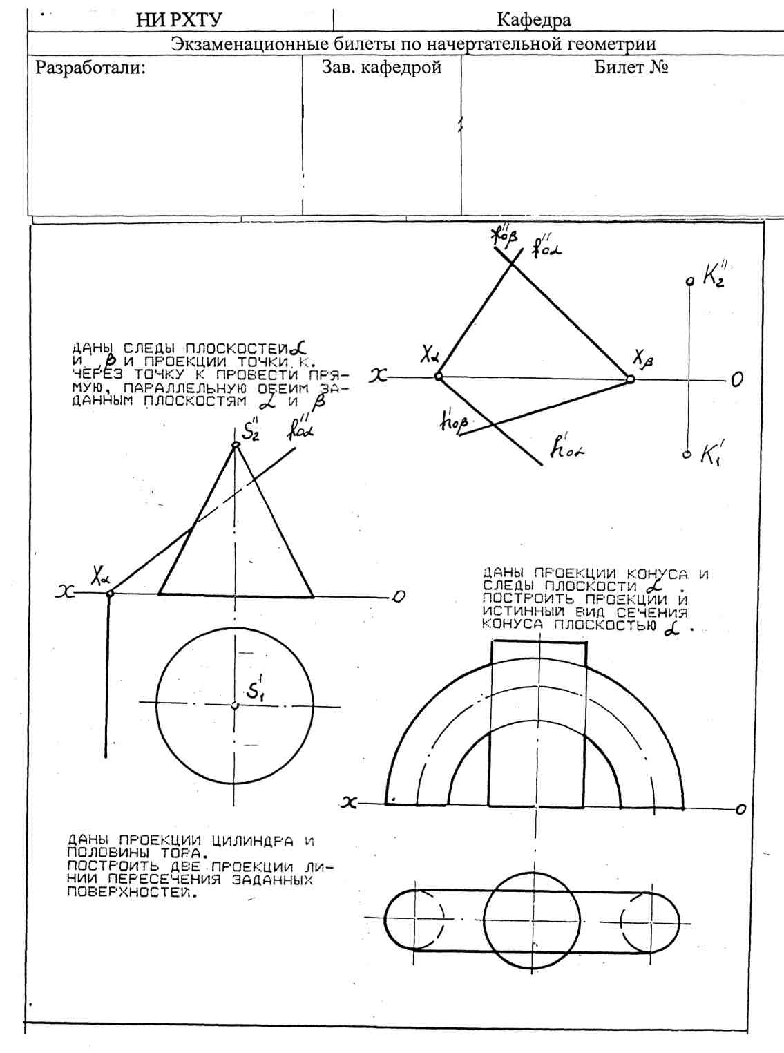
7.3.3 Задания в форме тестового контроля имеют вид:

ЗАДАНИЕ № … Чертеж плоскости показан на...
(выберите несколько вариантов ответа)

 | 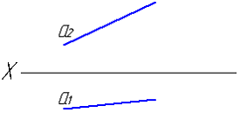 |  | 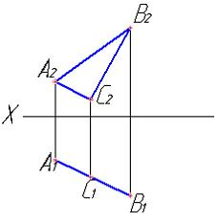
 | 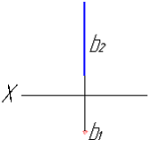 |  | 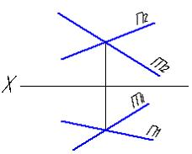

ЗАДАНИЕ № … Многогранные поверхности изображены на ...
(выберите несколько вариантов ответа)

 | 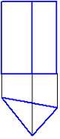 |  | 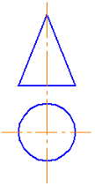 |  | 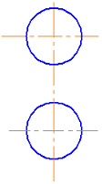
 | 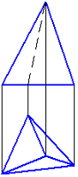 |  | 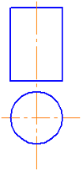 |  | 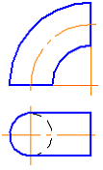
7.4. Методические материалы, определяющие процедуры оценивания знаний, умений, навыков, характеризующих этапы формирования компетенций

Применение современных оценочных средств рекомендуется обеспечивать через эталонные квалиметрические процедуры, обеспечивающие количественные и качественные оценки, их достоверность и сопоставимость.
При создании фонда оценочных средств принимается во внимание ряд факторов:
- дидактическая взаимосвязь между результатами образования и компетенциями, различия между понятиями «результаты образования» и «уровень сформированности компетенций» (результаты образования определяются преподавателем, а компетенции приобретаются и проявляются в процессе деятельности);
- компетенции формируются и развиваются не только через усвоение содержания образовательных программ, но и образовательной средой вуза, используемыми образовательными технологиями;
- при оценивании уровня сформированности компетенций студентов должны создаваться условия максимального приближения к будущей профессиональной практике;
- помимо индивидуальных оценок могут использоваться рецензирование студентами работ друг друга; оппонирование студентами РГЗ и др.;
- по итогам оценивания следует проводить анализ достижений, подчеркивая как положительные, так и отрицательные результаты, обозначая пути дальнейшего развития.

Виды и формы контроля, способы оценивания результатов обучения
К видам контроля можно отнести устный, письменный, компьютерный (с применением специальных технических средств). Каждый из данных видов контроля выделяется по способу выявления формируемых компетенций: в процессе беседы преподавателя и студента; в процессе создания и проверки письменных материалов; путем использования компьютерных программ, приборов, установок.
К формам контроля относятся: беседа, тест, контрольная работа и иные творческие работы, реферат, зачёт.

Устные формы контроля.
Устный опрос (УО) может использоваться как вид контроля и метод оценивания формируемых компетенций (как и качества их формирования) в рамках самых разных форм контроля, таких как собеседование, зачет. УО позволяет оценить знания и кругозор студента, умение логически построить ответ, владение монологической речью и иные коммуникативные навыки. УО обладает большими возможностями воспитательного воздействия преподавателя, т.к. при непосредственном контакте создаются условия для его неформального общения со студентом. Воспитательная функция УО имеет ряд важных аспектов: нравственный (честная сдача зачёта), дисциплинирующий (систематизация материала при ответе), дидактический (лучшее запоминание материала при интеллектуальной концентрации), эмоциональный (радость от успешного прохождения собеседования) и др. Обучающая функция УО состоит в выявлении деталей, которые по каким-то причинам оказались недостаточно осмысленными в ходе учебных занятий и при подготовке к зачёту. УО обладает также мотивирующей функцией: правильно организованные собеседование, коллоквиум, зачёт могут стимулировать учебную деятельность студента, его участие в научной работе.
Беседа – диалог преподавателя со студентом на темы, связанные с изучаемой дисциплиной, рассчитана на выяснение объема знаний студента по определенному разделу, теме, проблеме и т.п.
Зачет с оценкой представляют собой формы отчетности студента, определяемые учебным планом. Зачет с оценкой служит формой проверки качества выполнения студентами практических работ, усвоения учебного материала практических и семинарских занятий в соответствии с утвержденной программой. Оценка, выставляемая за зачет квантитативного типа (с выставлением отметки по шкале порядка – «отлично», «хорошо», «удовлетворительно», «неудовлетворительно»).

Письменные формы контроля.
Письменные работы могут включать: лабораторный практикум, тесты, контрольные работы, рефераты, и др.
Важнейшими достоинствами тестов и контрольных работ являются: экономия времени; возможность поставить всех студентов в одинаковые условия; возможность разработки равноценных по трудности вариантов вопросов; возможность объективно оценить ответы при отсутствии помощи преподавателя; возможность проверить обоснованность оценки; уменьшение субъективного подхода к оценке подготовки студента, обусловленного его индивидуальными особенностями.
Лабораторный практикум содержит набор заданий, которые необходимо выполнить студенту. Лабораторные виды работ не предполагают отрыва от учебного процесса, представляют собой моделирование производственной ситуации и подразумевают предъявление студентом практических результатов индивидуальной или коллективной деятельности. Предъявляемое задание выбирается из базы данных и закрепляется за конкретным студентом. Задание, которое предъявляется студенту в рамках РГЗ, не требует мгновенного выполнения: определяется срок, в течение которого задание должно быть сдано. Проверка результата работы студента осуществляется преподавателем, который может поставить оценку или отправить работу на исправление, указав выявленные недостатки, не позволяющие ее принять. При неудовлетворительной оценке студенту может быть выдан другой вариант задания.
Тест является простейшей формой контроля, направленной на проверку владения терминологическим аппаратом, современными информационными технологиями и конкретными знаниями в области изучаемой дисциплины. Тест состоит из небольшого количества вопросов / задач; может предоставлять возможность выбора из перечня ответов; занимает часть учебного занятия (10–30 мин.); правильные решения разбираются на том же или следующем занятии; частота тестирования определяется преподавателем.
Рекомендуемая шкала оценки результатов теста: 0–49,9 % правильно выполненных заданий – «неудовлетворительно»; 50–69,9 % – «удовлетворительно»; 70–89,9 % – «хорошо»; 90–100 % – «отлично».
Контрольная работа, как правило, состоит из небольшого количества средних по трудности вопросов, задач или заданий, требующих поиска обоснованного ответа. Контрольная работа может занимать часть или полное учебное занятие с разбором правильных решений на следующем занятии. Рекомендуемая частота проведения – не менее одной при каждой текущей и промежуточной аттестации.
Компьютерные формы контроля осуществляются с привлечением разнообразных средств ИКТ. Это программы компьютерного тестирования, учебные задачи, комплексные ситуационные задания. В понятие технических средств контроля может входить оборудование, используемое студентом при работах, требующих практического применения знаний и навыков в учебно-производственной ситуации, овладения техникой эксперимента. Контроль с применением технических средств уступает письменному и устному контролю в отслеживании индивидуальных способностей и креативного потенциала студента. Технические средства контроля должны сопровождаться устной беседой с обучающимся.
Электронные тесты являются эффективным средством контроля результатов образования на уровне знаний и понимания. Во время тестирования студенту последовательно предъявляются тест-кадры. К базовой группе тест-кадров относятся: информационный кадр, задание закрытого типа, задание открытого типа, задание на установление правильной последовательности и задание на установление соответствия. Кроме того, существуют группы тестовых заданий графического и бланкового типов. В тестовых заданиях графического типа основой вопроса и объектом для ответа является рисунок. В зависимости от параметров и способа формирования ответа различаются графические задания закрытого типа с одним и несколькими правильными ответами, открытого типа с одним и с несколькими ответами, на установление последовательности и задание одной или нескольких связей, на задание маршрута и на соответствие. Вопросы бланкового типа представляют собой сложные, комбинированные вопросы, состоящие из нескольких элементов, и могут включать поля ввода, списки, ячейки, возможности выделения и перемещения элементов. Последовательность кадров формируется системой на основе алгоритма, определенного разработчиком теста. Это может быть и псевдослучайный алгоритм, и жестко определенная последовательность, и алгоритм, когда при выборе следующего кадра учитывается ответ обучаемого на предыдущий.
Инновационные оценочные средства.
Портфолио – структурированный комплект документов, который отражает рост учебных или профессиональных достижений владельца. Для отбора документов в портфолио учащимся предлагается, например: выбрать три лучшие работы из написанных при изучении конкретного курса; выбрать работу из начала, середины и конца курса; выбрать работы, лучше всего демонстрирующие определенные навыки; из перечисленных типов работ выбрать по одной (например: анализ текста; эссе; научная статья; рецензия на работу однокурсника и т.п.).
Метод проектов – это совокупность учебно-познавательных приемов, которые позволяют решить ту или иную проблему в результате самостоятельных действий учащихся с обязательной презентацией этих результатов. В работе над проектом предполагаются следующие этапы: 1) определение темы и целей проекта; 2) планирование; 3) практическая деятельность; 4) анализ и обобщение; 5) презентация результатов; 6) подведение итогов.

8. ОСНОВНАЯ И ДОПОЛНИТЕЛЬНАЯ УЧЕБНАЯ ЛИТЕРАТУРА, НЕОБХОДИМАЯ ДЛЯ ОСВОЕНИЯ ДИСЦИПЛИНЫ

а) основная литература

- Гордон В.О. Курс начертательной геометрии: Учебник для вузов / В. О. Гордон, М. А. Семенцов-Огиевский; Ред. Гордон В.О. - 22-е изд. - М.: Наука, 2004, - 368 с.: ил. - Библиогр.: с. 367.
- Гордон В.О. Сборник задач по курсу начертательной геометрии: Учеб. пособие для втузов / В. О.
- Лагерь А.И. "Инженерная графика" уч. для вузов, М:, Высш. школа, 2008 - 270 с
- Государственные стандарты Единой Системы Конструкторской Документации (ЕСКД)

б) дополнительная литература
- А.А. Подколзин, А.В. Краснслободцев, О.В. Дмитриева, Е.К. Заикин, В.В. Асеев, Э.М. Рязанский А.В. Ребенкова Начертательная геометрия: Методические указания и задания к контрольной работе для студентов-заочников инженерно-технических специальностей /РХТУ им. Д.И. Менделеева, Новомосковский ин-т. Новомосковск, 2004, 52 с
- Подколзин А.А., Нифонтова Т.Ю., Заенчик В.М., Козлов А.М. Технология портфолио - в помощь студентам Методические рекомендации. Новомосковск, НИ РХТУ им. Д.И.Менделеева, 2007. - 28 с.
- Подколзин А.А., Нифонтова Т.Ю. Портфолио в вузе. Учебно-методические рекомендации для студентов и преподавателей. / Новомосковск ГОУ ВПО "Рхту им. Д.И. Менделеева", Новомосковский институт (филиал) 2011. - 36 с.
- Подколзин А.А., Казиева Л.В., Нифонтова Т.Ю. Основы инженерной графики и технического рисования. Учебно-методическое пособие / ФГБУ ВПО "РХТУ им. Д.И. Менделеева", Новомосковский инститкут (филиал). Новомосковск, 2015 - 100 с.
- Подколзин А.А., Гражданкина Т.В.Инженерная графика / в кн. : В мире знаний: Комплекс учебных пособий для иностранных слушателей, обучающихся по дополнительным общеобразовательным программам, обеспечивающим подготовку к освоению профессиональных образовательных программ на русском языке. Электрон. ресурс. Тула: Изд-во Тул. гос. пед. ун-та им. Л.Н. Толстого, 2015 – 1 электрон. опт. диск (CD-ROM). С. 1670 - 1753

9. Ресурсы информационно-телекоммуникационной сети Интернет, НЕобходимые для освоения дисциплины

Сайт кафедры, Rambler, Yandex, Google, научная электронная библиотека, информационные порталы РХТУ им. Д.И. Менделеева (http://www.muctr.ru/), ТулГУ (http://tsu.tula.ru/) и др. ведущих учебных организаций.

10. МЕТОДИЧЕСКИЕ УКАЗАНИЯ ДЛЯ ОБУЧАЮЩИХСЯ ПО ОСВОЕНИЮ ДИСЦИПЛИНЫ

Перед изучением дисциплины студентам необходимо ознакомиться:
- с содержанием рабочей программы дисциплины;
- с целями и задачами дисциплины, её связями с другими дисциплинами образовательной программы;
- методическими разработками по данной дисциплине, имеющимся в электронно-образовательной среде ВУЗа;
- с расписанием занятий по дисциплине, графиком консультаций преподавателей.

10.1 Методические указания по подготовке к аудиторным занятиям

Рекомендации по подготовке к лекционным занятиям.
Изучение дисциплины требует систематического и последовательного накопления теоретических знаний, следовательно, пропуски отдельных тем и разделов не позволяют глубоко освоить предмет. Студентам необходимо:
- перед каждой лекцией рекомендуется просматривать рабочую программу дисциплины, что позволит сэкономить время на записывание темы лекции, ее основных вопросов, рекомендуемой литературы;
- по указанию лектора на отдельные лекции надо приносить соответствующие материал на бумажных носителях (учебники, учебно-методические пособия), в электронном виде (таблицы, графики, схемы), если данный материал будет охарактеризован, прокомментирован, дополнен преподавателем непосредственно на лекции;
- перед следующей лекцией необходимо просмотреть по конспекту материал предыдущей.
При затруднениях в восприятии материала следует обратиться к основным литературным источникам. Если разобраться в материале не удалось, необходимо обратиться к лектору или к преподавателю на практических занятиях. Не оставляйте "белых пятен" в освоении материала!

Рекомендации по подготовке к практическим / лабораторным занятиям.
Студентам следует:
- приносить с собой рекомендованные преподавателем к конкретному занятию литературу;
- при необходимости оформить протокол лабораторной работы;
- перед занятием по рекомендованным литературным источникам проработать теоретический материал, соответствующей теме;
- при подготовке следует обязательно использовать не только лекции, учебную литературу, но и научные статьи, материалы периодической печати, нормативно-правовые акты и пр.;
- теоретический материал следует соотносить с современным состоянием дел, так как в содержании предмета могут появится изменения, дополнения, которые не всегда отражены в учебной литературе;
- в начале занятий задать преподавателю вопросы по материалу, вызвавшему затруднения в ходе самостоятельной работы;
- в ходе занятия не отвлекаться, давать конкретные, четкие ответы по существу вопросов;
- на занятии доводить каждую задачу до окончательного решения, демонстрировать понимание проведённых алгоритмов и ситуаций;
- в случае затруднений обращаться к преподавателю.
Студентам, пропустившим занятия (независимо от причин), или не выполнившим рассматриваемые на занятии задания, рекомендуется не позже чем в двухнедельный срок явиться на консультацию к преподавателю и отчитаться по теме занятия.

10.2 Методические рекомендации по подготовке к промежуточной аттестации по дисциплине

Изучение дисциплин завершается промежуточной аттестацией – сдачей зачета с оценкой. Зачет с оценкой является формой промежуточной аттестации, контроля знаний и умений, полученных на лекциях, семинарских, практических занятиях и в процессе самостоятельной работы.
В период подготовки к зачету с оценкой студенты вновь обращаются к пройденному учебному материалу. При этом они не только скрепляют полученные знания, но и получают новые. Подготовка студента к зачету с оценкой включает в себя три этапа: 1) самостоятельная работа в течение семестра; 2) непосредственная подготовка в дни, предшествующие зачёту с оценкой по темам курса; 3) подготовка к ответу на вопросы, содержащиеся в зачётных заданиях.
Литература для подготовки к зачёту с оценкой рекомендуется преподавателем и указана в рабочей программе дисциплины. Для полноты учебной информации и ее сравнения лучше использовать не менее двух учебников, учебных пособий. Студент вправе сам придерживаться любой из представленных в учебниках точек зрения по спорной проблеме (в том числе отличной от преподавателя), но при условии достаточной аргументации.
Важным источником подготовки к зачёту с оценкой является конспект лекций, где учебный материал даётся в систематизированном виде, основные положения его детализируются, подкрепляются современными фактами и информацией, которые в силу новизны не вошли в печатные источники. В ходе подготовки к зачету с оценкой студентам необходимо обращать внимание не только на уровень запоминания, но и на степень понимания излагаемых проблем.
К сдаче зачёта с оценкой допускаются студенты, выполнившие все необходимые РГЗ, предусмотренные рабочей программой дисциплины.
Зачёт с оценкой проводится преподавателем, ведущим практические занятия (лабораторные занятия) по вопросам и заданиям, охватывающим, как правило, материал практических (лабораторных) занятий. По окончании ответа преподаватель может задать студенту дополнительные и уточняющие вопросы. Результаты зачёта объявляются студенту после окончания ответа в день сдачи.

11. Информационные технологии, используемые при осуществлении образовательного процесса по дисциплине

11.1 Информационные справочные системы

Сайт кафедры, Rambler, Yandex, Google, научная электронная библиотека, информационные порталы РХТУ им. Д.И. Менделеева (http://www.muctr.ru/), ТулГУ (http://tsu.tula.ru/) и др. ведущих учебных организаций.

Научная электронная библиотека. – http://Elibrary.ru.
Университетская библиотека online. – http://www.biblioclub.ru.
Электронная библиотека ЮРАЙТ. – http://www.biblio-online.ru.

12. МАТЕРИАЛЬНО-ТЕХНИЧЕСКАЯ БАЗА, НЕОБХОДИМАЯ ДЛЯ ОСУЩЕСТВЛЕНИЯ ОБРАЗОВАТЕЛЬНОГО ПРОЦЕССА ПО ДИСЦИПЛИНЕ
Учебный специализированный класс, демонстрационные материалы, макеты, наглядные образцы, натурные изделия.
Для выполнения графических работ каждому студенту необходимы: линейки, угольники, трафареты, карандаши простые различной твердости, бумага чертежная форматов А4, А3, А2, бумага в клеточку или миллиметровка и т.п.
В помощь студентам подбираются примеры выполнения индивидуальных графических работ; примеры конструкторских и технологических чертежей, справочные и учебно-методические материалы по стандартам и правилам оформления чертежей.

